22.03. 2021г Урок №5. Внебюджет.
Самостоятельная работа учащего включает в себя следующие мероприятия:
- Читаем «Правила дорожного движения» ( ПДД) тему которую изучаем.
- Делаем конспект по каждому абзацу ПДД, стараемся запомнить и понять, что должен сделать правильно водитель при различных дорожных ситуациях.
- Читаем комментарии из лекции с разъяснениями и заполняем конспект.
- Работаем с интернетом, решаем задачи и вопросы данной темы.
- При возможности слушаем лекции в интернете на сайте:
//автошколадома.рф/oglavlenie/

Тема: Дорожные знаки.

ПДД.5. Знаки особых предписаний
Знаки особых предписаний вводят или отменяют определенные режимы движения.
5.1 «Автомагистраль»
Дорога, на которой действуют требования Правил дорожного движения Российской Федерации, устанавливающие порядок движения по автомагистралям.
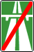
5.2 «Конец автомагистрали»
5.3 «Дорога для автомобилей»
Дорога, предназначенная для движения только автомобилей, автобусов и мотоциклов.
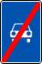
5.4 «Конец дороги для автомобилей»
5.5 «Дорога с односторонним движением»
Дорога или проезжая часть, по которой движение механических транспортных средств по всей ширине осуществляется в одном направлении.
5.6 «Конец дороги с односторонним движением»
5.7.1.-5.7.2 «Выезд на дорогу с односторонним движением»
Выезд на дорогу или проезжую часть с односторонним движением.
5.8 «Реверсивное движение»
Начало участка дороги, на котором на одной или нескольких полосах направление движения может изменяться на противоположное.
5.9 «Конец реверсивного движения»
5.10 «Выезд на дорогу с реверсивным движением»
5.11.1 «Дорога с полосой для маршрутных транспортных средств»
Дорога, по которой транспортные средства, допущенные к движению по полосам для маршрутных транспортных средств, движутся по специально выделенной полосе навстречу общему потоку транспортных средств.
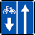
5.11.2 «Дорога с полосой для велосипедистов»
Дорога, по которой движение велосипедистов и водителей мопедов осуществляется по специально выделенной полосе навстречу общему потоку транспортных средств.
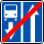
5.12.1 «Конец дороги с полосой для маршрутных транспортных средств»
5.12.2 «Конец дороги с полосой для велосипедистов»
Дорожный знак представляет собой дорожный знак 5.11.2 , изображение которого перечеркнуто диагональной красной полосой из левого нижнего угла в правый верхний угол знака.
5.13.1.-5.13.2 «Выезд на дорогу с полосой для маршрутных транспортных средств»
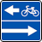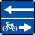
5.13.3.-5.13.4 «Выезд на дорогу с полосой для велосипедистов»
5.14 «Полоса для маршрутных транспортных средств»
Специально выделенная полоса, по которой транспортные средства, допущенные к движению по полосам для маршрутных транспортных средств, движутся попутно общему потоку транспортных средств.
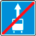
5.14.1 «Конец полосы для маршрутных транспортных средств»
5.14.2 «Полоса для велосипедистов»
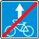
5.14.3 «Конец полосы для велосипедистов»
Действие знаков 5.14 - 5.14.3 распространяется на полосу, над которой они расположены. Действие знаков, установленных справа от дороги, распространяется на правую полосу.
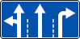
5.15.1 «Направление движения по полосам»
Число полос и разрешенные направления движения по каждой из них.
5.15.2 «Направление движения по полосe»
Разрешенные направления движения по полосе.
Знаки 5.15.1 и 5.15.2, разрешающие поворот налево из крайней левой полосы, разрешают и разворот из этой полосы.
Действие знаков 5.15.1 и 5.15.2 не распространяется на маршрутные транспортные средства.
Действие знаков 5.15.1 и 5.15.2, установленных перед перекрестком, распространяется на весь перекресток, если другие знаки 5.15.1 и 5.15.2, установленные на нем, не дают иных указаний.
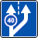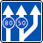
5.15.3 «Начало полосы»
Начало дополнительной полосы на подъеме или полосы торможения.
Если на знаке, установленном перед дополнительной полосой, изображен знак 4.6 «Ограничение минимальной скорости», то водитель транспортного средства, который не может продолжать движения по основной полосе с указанной или большей скоростью, должен перестроиться на полосу, расположенную справа от него.
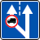
5.15.4 «Начало полосы»
Начало участка средней полосы трехполосной дороги, предназначенного для движения в данном направлении.
Если на знаке 5.15.4 изображен знак, запрещающий движение каким-либо транспортным средствам, то движение этих транспортных средств по соответствующей полосе запрещается.
5.15.5 «Конец полосы»
Конец дополнительной полосы на подъеме или полосы разгона.
5.15.6 «Конец полосы»
Конец участка средней полосы на трехполосной дороге, предназначенного для движения в данном направлении.
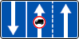
5.15.7 «Направление движения по полосам»
Если на знаке 5.15.7 изображен знак, запрещающий движение каким-либо транспортным средствам, то движение этих транспортных средств по соответствующей полосе запрещается.
Знаки 5.15.7 с соответствующим числом стрелок могут применяться на дорогах с четырьмя и более полосами.
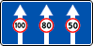
5.15.8 «Число полос»
Указывает число полос движения и режимы движения по полосам. Водитель обязан выполнять требования знаков, нанесенных на стрелки.
5.16 «Место остановки автобуса и (или) троллейбуса»
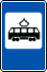
5.17 «Место остановки трамвая»
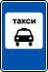
5.18 «Место стоянки легковых такси»
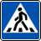
5.19.1 «Пешеходный переход»
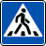
5.19.2 «Пешеходный переход»
При отсутствии на переходе разметки 1.14.1 или 1.14.2 знак 5.19.1 устанавливается справа от дороги на ближней границе перехода относительно приближающихся транспортных средств, а знак 5.19.2 - слева от дороги на дальней границе перехода.
5.20 «Искуcственная неровность»
Обозначает границы искусственной неровности. Знак устанавливается на ближайшей границе искусственной неровности относительно приближающихся транспортных средств.
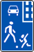
5.21 «Жилая зона»
Территория, на которой действуют требования Правил, устанавливающие порядок движения в жилой зоне.
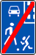
5.22 «Конец жилой зоны»
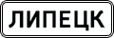
5.23.1.-5.23.2 «Начало населенного пункта»
Начало населенного пункта, в котором действуют требования Правил дорожного движения Российской Федерации, устанавливающие порядок движения в населенных пунктах.
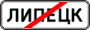
5.24.1.-5.24.2 «Конец населенного пункта»
Место, с которого на данной дороге утрачивают силу требования Правил дорожного движения Российской Федерации, устанавливающие порядок движения в населенных пунктах.
5.25 «Начало населенного пункта»
Начало населенного пункта, в котором на данной дороге не действуют требования Правил дорожного движения Российской Федерации, устанавливающие порядок движения в населенных пунктах.
5.26 «Конец населенного пункта»
Конец населенного пункта, обозначенного знаком 5.25.
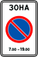
5.27 «Зона с ограничением стоянки»
Место, с которого начинается территория (участок дороги), где стоянка запрещена.
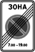
5.28 «Конец зоны с ограничением стоянки»
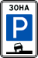
5.29 «Зона регулируемой стоянки»
Место, с которого начинается территория (участок дороги), где стоянка разрешена и регулируется с помощью табличек и разметки.
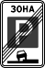
5.30 «Конец зоны регулируемой стоянки»
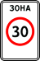
5.31 «Зона с ограничением максимальной скорости»
Место, с которого начинается территория (участок дороги), где ограничена максимальная скорость движения.
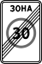
5.32 «Конец зоны с ограничением максимальной скорости»
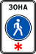
5.33 «Пешеходная зона»
Место, с которого начинается территория (участок дороги), на которой разрешено движение пешеходов, и в случаях, установленных пунктами 24.2 - 24.4 настоящих Правил, велосипедистов.
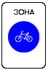
5.33.1 «Велосипедная зона»
Место, с которого начинается велосипедная зона.
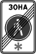
5.34 «Конец пешеходной зоны»
5.34.1 «Конец велосипедной зоны»
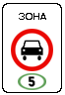
5.35 «Зона с ограничением экологического класса механических транспортных средств»
Место, с которого начинается территория (участок дороги), где запрещено движение механических транспортных средств:
- экологический класс которых, указанный в регистрационных документах на эти транспортные средства, ниже экологического класса, указанного на знаке;

- экологический класс которых не указан в регистрационных документах на эти транспортные средства.
Изменение вступает в силу: 1 июля 2021 года

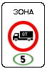
5.36 «Зона с ограничением экологического класса грузовых автомобилей»
Место, с которого начинается территория (участок дороги), где запрещено движение грузовых автомобилей, тракторов и самоходных машин:
- экологический класс которых, указанный в регистрационных документах на эти транспортные средства, ниже экологического класса, указанного на знаке;

- экологический класс которых не указан в регистрационных документах на эти транспортные средства.
Изменение вступает в силу: 1 июля 2021 года

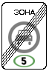
5.37 «Конец зоны с ограничением экологического класса механических транспортных средств»
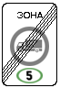
5.38 «Конец зоны с ограничением экологического класса грузовых автомобилей»
Действие знаков 5.35 и 5.36 не распространяется на механические транспортные средства Вооруженных Сил Российской Федерации, полиции, аварийно-спасательных служб и формирований, пожарной охраны, скорой медицинской помощи, аварийной службы газовой сети и механические транспортные средства организаций федеральной почтовой связи, имеющие на боковой поверхности белую диагональную полосу на синем фоне.

Лекция с разъяснениями.
Тема 3.5. Знаки особых предписаний

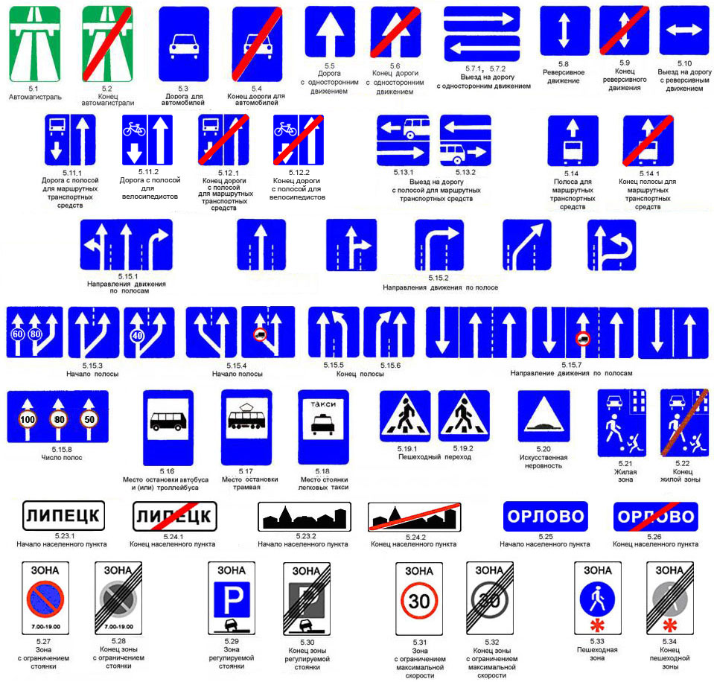

Итак, в арсенале Устроителей дорожного движения есть предупреждающие знаки, знаки приоритета, а также запрещающие и предписывающие знаки. Казалось бы, этого и достаточно – расставим эти знаки в нужных местах на всех дорогах, и надлежащая безопасность обеспечена.
В принципе это так, только знаков придётся ставить уж очень много. Ну, вот, например, автомагистраль – здесь запрещены остановка, разворот, движение пешеходов, велосипедов, гужевых повозок и ещё многое другое, а разрешённый скоростной режим – до 110 км/час. Представляете, какое количество знаков необходимо ставить вдоль автомагистрали, да ещё и регулярно их повторять! Гораздо более рациональным представляется одним знаком проинформировать водителей о том, что они двигаются по автомагистрали, а в Правилах подробно расписать, что на автомагистрали можно и что нельзя.
Точно так же дорога в населённом пункте и дорога вне населенного пункта – это две разные зоны с двумя различными режимами движения. В то же время, как внутри населённого пункта, так и за его пределами могут существовать другие, более локальные зоны со своими особенными режимами движения, например, участок дороги с реверсивным движением. Или, скажем, дорога с односторонним движением. Или дорога с полосой для маршрутных транспортных средств.
Это же всё зоны с особыми режимами движения!
А любой перекрёсток! - разве это не зона с особым режимом движения! А места остановок маршрутных транспортных средств! А пешеходные переходы!
Это тоже короткие зоны с особыми режимами движения!
По сути, получается, что водитель всё время переезжает из одной зоны (со своим особым режимом движения) в другую зону (с другим особым режимом движения). Но тогда водителя необходимо всё время информировать о начале и о конце очередной зоны. Эту задачу и решают Знаки Особых Предписаний! Для этого они и придуманы.
Знаки особых предписаний вводят или отменяют определённые режимы движения.
Автомагистраль.

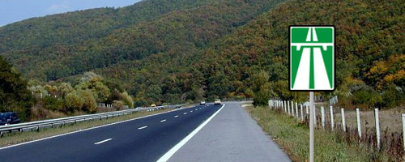

Правила одним знаком 5.1 вводят на этом участке дороги особый режим движения - теперь на всём протяжении от 5.1 до 5.2 водители обязаны выполнять требования Раздела 16 Правил «Движение по автомагистралям».

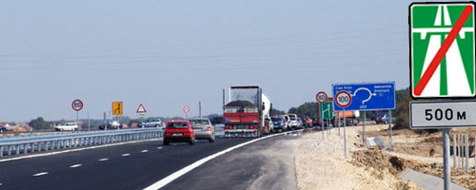

Через 500 метров закончится участок дороги со статусом «Автомагистраль». Водители должны готовиться к тому, что скоро начнётся участок дороги со статусом «Обычная дорога вне населённого пункта».
А это уже зона совсем с другим режимом движения.

Дорога для автомобилей.

По способу организации движения все дороги можно разделить на три разновидности:
- автомагистрали;
- дороги для автомобилей;
- прочие дороги.
На автомагистралях разрешён повышенный скоростной режим, но пускают туда далеко не всех, и порядки там весьма и весьма строгие.
На прочих дорогах всё абсолютно демократично – и ездить, и ходить разрешается всем без исключения, нет тех строгих ограничений, которые действуют на автомагистралях, и как следствие максимальная разрешённая скорость пониже – 90 км/час. Это если дело происходит вне населённого пункта. Если в населённом пункте, то, как вам известно, на обычной дороге максимальная разрешённая скорость – 60 км/час.

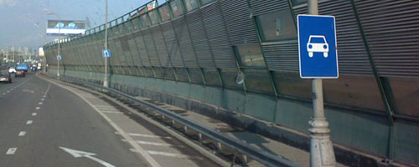

«Дорога для автомобилей» занимает промежуточное положение. Правила распространили на эту дорогу все требования раздела 16 «Движение по автомагистралям», однако скоростной режим оставили такой же, как и на прочих дорогах.
Дело в том, что «Дорога для автомобилей» не дотягивает до «Автомагистрали» по своему инженерному обустройству. Здесь может не быть разделительной полосы и, что самое главное, здесь могут быть пересечения на одном уровне. И кстати, что очень важно – знак 5.3 не делает дорогу главной по отношению к пересекаемым дорогам! Так что, проезжая такие пересечения, смотрите на светофоры, а при их отсутствии – на знаки приоритета.
Образно говоря, «Дорога для автомобилей» - это эмбрион автомагистрали, и если плод будет развиваться в правильном направлении, то когда-нибудь знаки 5.3 и 5.4 заменят знаками 5.1 и 5.2. И вот тогда, пожалуйста – разрешённая скорость до 110 км в час, и эта дорога – всегда главная.

Справка. На фото изображён фрагмент Третьего Транспортного кольца в Москве (ТТК). И поскольку ТТК – это дорога в населённом пункте, то максимальная разрешённая скорость здесь – 60 км/час. А раз это ещё и «Дорога для автомобилей», тогда здесь запрещено всё то же, что и на «Автомагистрали»: остановка и стоянка транспорта, разворот, движение задним ходом, учебная езда и т.д. и т.п. (см. Правила, Раздел 16, «Движение по автомагистралям»).

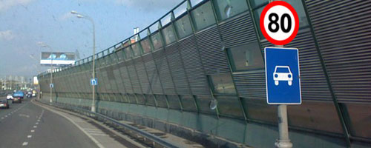

Другое дело, что на любой дороге могут разрешить и повышенный скоростной режим с помощью соответствующих дорожных знаков (что, кстати, и сделано на некоторых участках ТТК).

Начало населённого пункта. Конец населённого пункта.

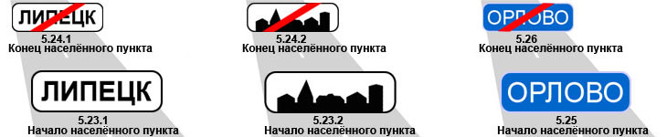

В соответствии с Правилами населённый пункт – это застроенная территория, въезды на которую и выезды с которой обозначены знаками 5.23.1 – 5.26. При этом крайне важно понимать:
Для водителей граница населённого пункта – это место установки знака!

Зачем Правилам потребовались аж три пары знаков с одинаковым названием? Тут дело вот в чём. Условно говоря, Правила разбили все населённые пункты на «серьёзные» и «несерьёзные».
«Серьёзные» населённые пункты обозначают знаками на белом фоне, «несерьёзные» населённые пункты обозначают знаками на синем фоне.
Название населённого пункта написано чёрными буквами на БЕЛОМ фоне. Следовательно, это серьёзный населённый пункт. Следовательно, мы въезжаем в зону с особым режимом движения, в которой действуют все требования Правил, относящиеся к населённым пунктам.
В частности, максимальная разрешённая скорость – 60 км/час. И это требование начинает действовать с места установки знака.

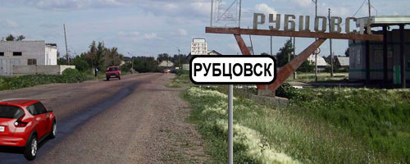

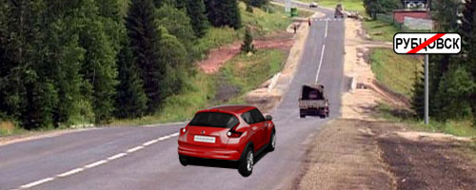

Выезжаем из населённого пункта «Рубцовск». После знака начинается участок дороги вне населённого пункта. А на дорогах вне населённого пункта действует другой режим движения (в частности, максимальная разрешённая скорость – 90 км/час.).

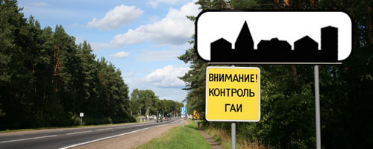

Таким знаком обозначают участки дорог с застройкой, не входящей в какой-либо населенный пункт. Это могут быть дачные поселки, отдельно стоящие предприятия, строящиеся объекты и т.п.
Попросту у этой застроенной территории нет названия, но по соображениям безопасности здесь требуется ввести тот же режим движения, что и в «серьезном» населённом пункте. И обратите внимание! – у этого знака, как и у предыдущего, фон – белый, символы – чёрные!
С места установки этого знака начинается зона с особым режимом движения, в которой действуют все требования Правил, относящиеся к населённым пунктам!
Это тоже населённый пункт, только, в соответствие с нашей условной классификацией - это «несерьёзный» населённый пункт. Название написано белыми буквами на синем фоне и, несмотря на гордое слово «Париж», можете продолжать движение со скоростью 90 км/ч. Да и вообще, весь участок дороги, заключенный между знаками «Начало населённого пункта» и «Конец населённого пункта», по способу организации движения ничем не отличается от обычной дороги вне населённого пункта.

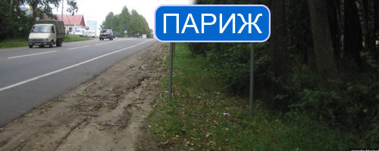

Пешеходный переход.

«Пешеходный переход» – это участок проезжей части, на котором Правилами разрешено появление пешеходов! А раз уж Правила пустили пешеходов на проезжую часть, то, наверное, те же Правила и должны были позаботиться об их безопасности. И они позаботились - ввели на пешеходном переходе особый режим движения транспортных средств.

В зоне пешеходного перехода запрещены практически все манёвры, а именно:
- Категорически запрещён разворот.
- Категорически запрещено движение задним ходом.
- Запрещён обгон, правда, не категорически, а только при наличии пешеходов на проезжей части.
- Категорически запрещёны остановка и стоянка (на самом пешеходном переходе и ближе 5 метров до него).

Я вовсе не призываю вас сейчас всё это запоминать. В своё время мы поговорим об этом более чем подробно и раскроем логику всех этих ограничений. Сейчас наша задача - понимать, что знаки 5.19.1 и 5.19.2 не просто информируют водителей о том, что здесь пешеходный переход.

Знак 5.19.1 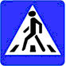 вводит особый режим движения, а знак 5.19.2 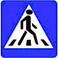 этот же режим отменяет!

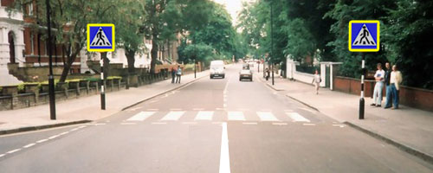

Следует также понимать, что эти знаки – двухсторонние, и поэтому водители обоих направлений видят одинаковую картинку, а именно:

Знак 5.19.1 стоит на правой стороне дороги;
Знак 5.19.2 стоит на левой стороне дороги.

Обозначенные места остановок маршрутных транспортных средств.

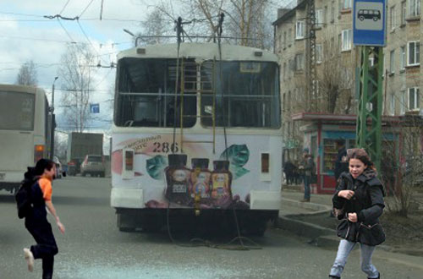

Остановка автобуса или троллейбуса это что-то вроде несанкционированного пешеходного перехода – здесь возможно появление людей на проезжей части. Учитывая это обстоятельство, Правила в зонах обозначенных остановок маршрутных транспортных средств ввели ограничения, очень похожие на те, что действуют на пешеходных переходах.

В местах обозначенных остановок маршрутных транспортных средств запрещается:
- Разворот.
- Движение задним ходом.
- Парковка транспорта. (Разрешается остановка, но только для посадки и высадки пассажиров и при условии, что это не создаёт помех маршрутным транспортным средствам).

И опять-таки я не предлагаю вам сейчас всё это запоминать. О том, как себя вести в местах остановок общественного транспорта, мы плотно поговорим в недалёком будущем. Сейчас моя задача - донести до вас, что знаки 5.16 и 5.17 важны не только для пассажиров и водителей маршрутных транспортных средств. Они не менее важны и для нас с вами, то есть для обычных водителей.

Направление движения по полосам. Направление движения по полосе.

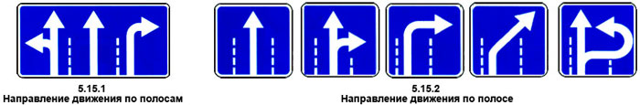

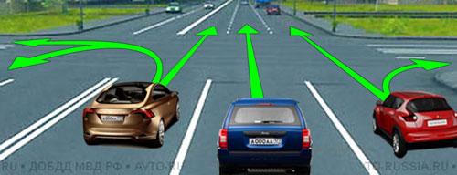

Если перед перекрёстком нет знаков или разметки, дающих какие-либо указания, тогда порядок движения устанавливается общим принципом:
- прямо можно со всех полос;
- направо – с крайней правой полосы;
- налево и на разворот – с крайней левой полосы.

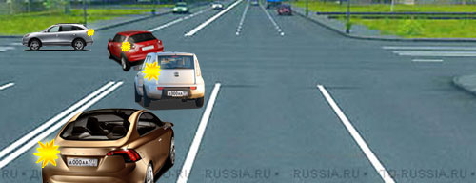

Но может так случиться, что на перекрёстке из десяти машин девять всегда поворачивают налево (именно там находится место, которое притягивает автомобилистов), и только изредка одна-две машины проезжают прямо, или направо.
При такой организации движения на этом перекрёстке всегда будет наблюдаться нелепая картина - левый ряд забит бесконечной очередью автомобилей, автобусов, мотоциклов, а две другие полосы практически не используются.

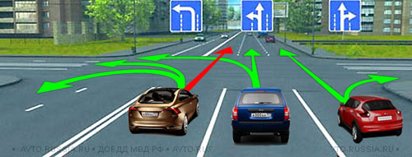

А вот так совсем другое дело – перед перекрёстком установлены знаки, показывающие разрешённые направления движения с каждой конкретной полосы. Понятно, что теперь можно поворачивать налево с двух полос, конечно же, соблюдая при этом рядность.
Обратите внимание! – знаками движение прямо с крайней левой полосы запрещено, и, глядя на рисунок, понятно почему.

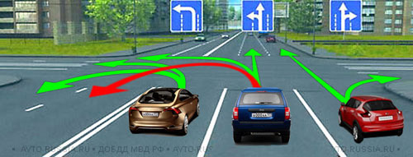

При этом знаки, разрешающие поворот налево, разрешают и разворот.Необходимо только знать, что всегда и везде на любом перекрёстке разворот разрешён только с крайней левой полосы и, глядя на рисунок, понятно почему.

Осталось сказать несколько слов о том, как эти знаки размещают на дорогах.
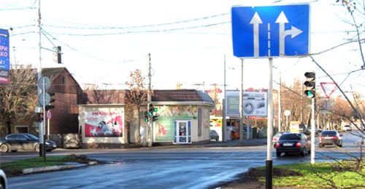
Если в данном направлении имеются две или три полосы, может быть применён один общий знак 5.15.1 «Направление движения по полосам».При этом его могут расположить над дорогой, но могут и поставить на правой стороне.

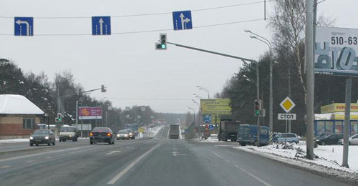

Если в данном направлении три полосы, тогда, скорее всего, над каждой полосой будет висеть свой индивидуальный знак 5.15.2 «Направление движения по полосе». А если четыре полосы и более, тогда индивидуальные знаки будут установлены обязательно над каждой полосой.
Знаки устанавливают над проезжей частью таким образом, чтобы водители имели возможность своевременно осуществить необходимые перестроения.

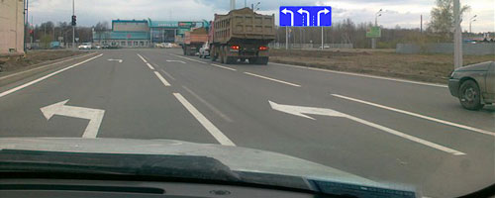

И ещё один наиважнейший момент!
В отличие от запрещающих и предписывающих знаков, знаки 5.15.1 и 5.15.2 действуют не на первое пересечение проезжих частей, а на весь перекрёсток!
И это вполне логично – водители должны выбрать нужную им полосу ещё до въезда на перекрёсток, а сделать это можно только в том случае, если точно знаешь, как с этой полосы можно проехать весь перекрёсток. При этом, как правило, знаки продублируют ещё и разметкой.

Направление движения по полосам.

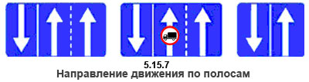

В Правилах есть ещё знаки с тем же названием – «Направление движения по полосам», но с другим номером – знаки 5.15.7. На этих знаках стрелы только прямые. Такие знаки вешают не перед перекрёстками, а на перегонах между перекрёстками для того, чтобы продублировать дорожную разметку.

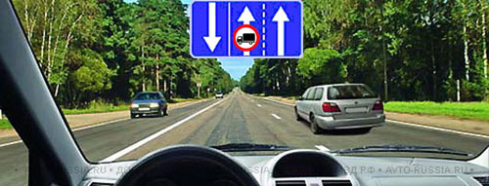

Такая необходимость возникает в тех случаях, когда число полос движения в одном из направлений не равно числу полос во встречном направлении. Этим же знаком могут ввести ещё какое-нибудь дополнительное ограничение, например, запретить движение тяжёлых грузовиков по средней полосе.

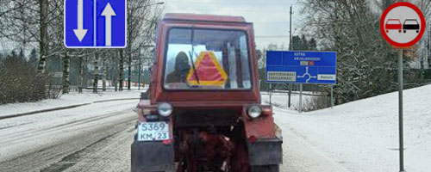

Такой знак будет полезен в случаях, когда порядок движения по двухполосной дороге может неоднозначно восприниматься водителями. Согласитесь, что если разметки нет или её не видно под снегом, то при наличии такого знака всем всё понятно – это двухполосная дорога с двусторонним движением.

Знак 5.15.8 «Число полос»

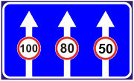

Если основное назначение знака 5.15.7 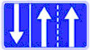 показать количество полос в каждом из направлений и уже потом (если потребуется) ввести какой-либо новый режим движения,
то основное назначение знака 5.15.8 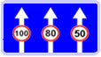 как раз и заключается в том, чтобы ввести новый режим движения, ну и заодно, волей-неволей, показать количество полос данного направления.

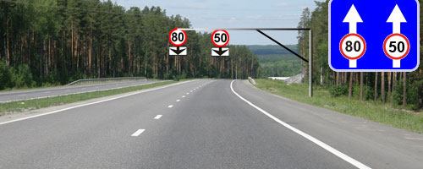

На самом деле новый скоростной режим начнётся с места установки вот тех дальних знаков (знаков «Ограничение максимальной скорости», применённых с табличками «Полоса движения»).
А чтобы своевременно проинформировать водителей о том, что начинается зона с особым режимом движения, знак 5.15.8 установят заранее - вне населенных пунктов на расстоянии 150-300 м, в населенных пунктах - на расстоянии 50-150 м от начала участка дороги, на котором новый скоростной режим начнёт действовать.

Начало полосы. Конец полосы.
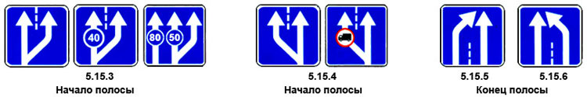

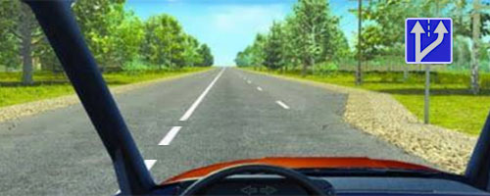

Знак 5.15.3 установят в том случае, если дополнительная полоса появляется справа.
Обратите внимание - в данной ситуации после знака меняется режим движения: если до знака дорога была двухполосной с прерывистой осевой линией разметки, то после знака дорога стала трёхполосной, и теперь выезд на полосу встречного движения категорически запрещён.

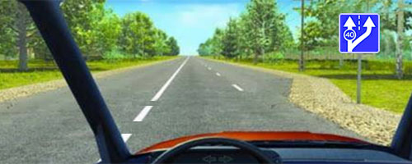

Новый режим движение можно сделать ещё «новее», если нанести на знак криптограммы запрещающих или предписывающих знаков.
В данном случае на левой стреле нанесено изображение предписывающего знака 4.6 «Ограничение минимальной скорости». И, следовательно, все, кто не может двигаться с такой скоростью, обязаны перестроиться на правую полосу.

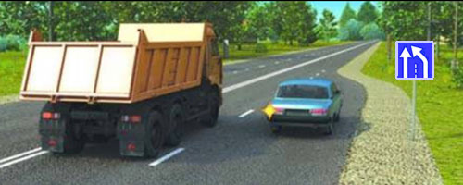

О том, что дополнительная полоса заканчивается, водителей проинформируют знаком 5.15.5 «Конец полосы».

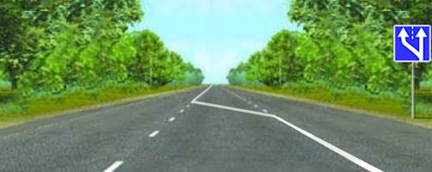

Дополнительная полоса может появиться и слева от водителя (при неизменной ширине проезжей части дороги). Так бывает на трехполосных дорогах с двусторонним движением, когда среднюю полосу отдают в попеременное пользование водителям обоих направлений.

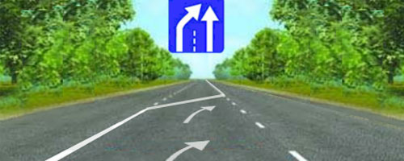

О том, что средняя полоса переходит в пользование встречному движению, водителей предупредят и разметкой, и знаком 5.15.5 «Конец полосы».

Дорога с односторонним движением.

Участок дороги, заключённый между этими двумя знаками – это тоже зона с особым режимом движения.

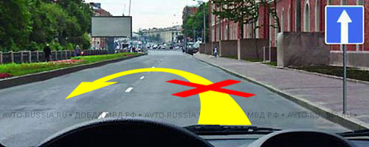

В чём особенность этого режима движения. Во-первых, на такой дороге нельзя развернуться (следствием разворота на такой дороге будет движение по «встречке»).

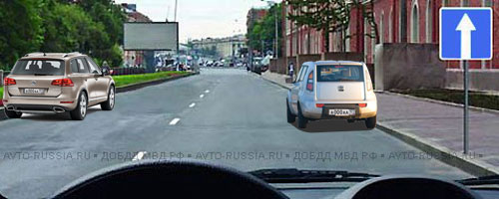

А, во-вторых, на дороге с односторонним движением (в населённом пункте!) можно парковаться как на правой стороне, так и на левой.

Выезд на дорогу с односторонним движением.

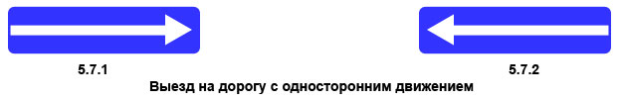

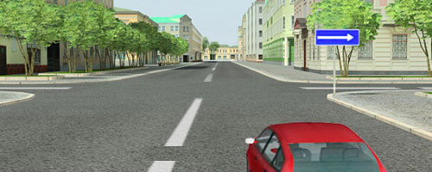

Знак, установленный перед перекрёстком информирует водителей о том, что на пересекаемой дороге организовано одностороннее движение. А вот это уже, само по себе, особое предписание.
Во-первых, не вздумайте повернуть налево, навстречу движению. Во-вторых, если повернёте направо, то помните – это дорога с односторонним движением, а тут свои, особые порядки.
Ну и, наконец, главный вопрос - можно ли эту дорогу пересечь и можно ли здесь развернуться?

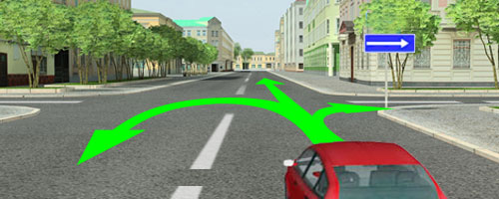

А почему нет? Я не вижу здесь никаких знаков, запрещающих движение прямо или разворот. Есть только знак, информирующий водителей о том, что на пересекаемой дороге организовано одностороннее движение. А в остальном это обычный перекрёсток (пересекаются две дороги), и ничто не мешает пересечь его или развернуться на нём, как и на всяком перекрёстке.

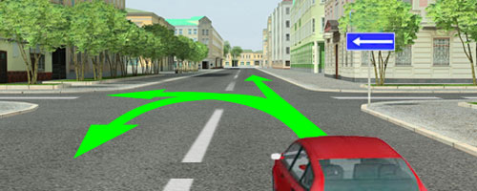

И опять на пересекаемой дроге одностороннее движение, только теперь в направлении налево. Значит, повернуть направо нельзя (там встречка), а всё остальное – пожалуйста.

Дорога с полосой для маршрутных транспортных средств.
Выезд на дорогу с полосой для маршрутных транспортных средств.
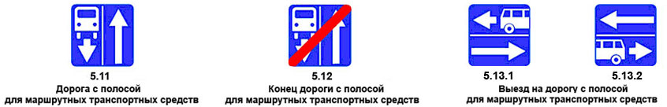
Для водителей городского пассажирского транспорта дорога – это их рабочий цех. Здесь они перевозят пассажиров и должны делать это строго в соответствие с установленным графиком. Но как прикажете соблюсти график, если на протяжении всего маршрута то и дело «глухие пробки». Выход один – на проблемных участках выделить одну из полос для движения только маршрутных транспортных средств, то есть всем остальным запретить движение по этой полосе.

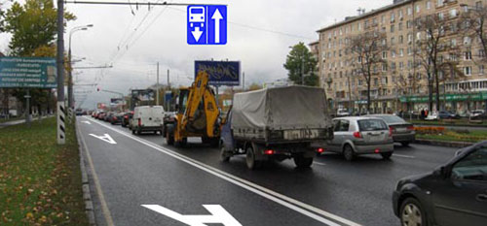

Знак 5.11.1 состоит из двух символов:
- слева изображено маршрутное транспортное средство, двигающееся навстречу;
- справа – вертикальная белая стрела, очень похожая на ту, что изображается на знаке 5.5 «Дорога с односторонним движением».
Таким образом, знак 5.11.1 информирует водителей о том, что на данном участке дороги установлен особый режим движения, а именно:
1. Сколько бы полос не было на данной дороге, все они (кроме крайней левой!) предназначены для движения в данном направлении.
2. Крайняя левая полоса отделена от остальной проезжей части сплошной линией разметки, и предназначена для движения во встречном направлении, причём на этой полосе вы никого не увидите, кроме автобусов и троллейбусов, двигающихся по установленному маршруту.
Обратите также внимание на разметку 1.23 (буква «А» на проезжей части). Эта разметка дополнительно информирует водителей о том, что данная полоса предназначена исключительно для движения маршрутных транспортных средств.

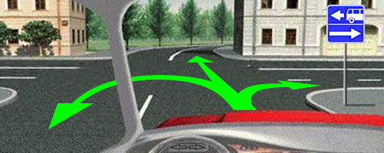

Водителей, подъезжающих к этому перекрёстку, необходимо проинформировать о том, что на пересекаемой дороге организован особый режим движения. Эту задачу решают с помощью знаков 5.13 «Выезд на дорогу с полосой для маршрутных транспортных средств».
Обратите внимание! - эти знаки, так же, как и предыдущие, тоже состоят из двух частей:
- на одной половине изображено маршрутное транспортное средство;
- на другой – горизонтальная стрела, точно такая же, как и на знаках 5.7.1 и 5.7.2 «Выезд на дорогу с односторонним движением».
То есть, сколько бы не было полос на пересекаемой дороге, они все предназначены для одностороннего движения (в данном случае – направо). И только одна полоса (дальняя от нас) предназначена для движения налево, но она отдана маршрутным транспортным средствам, и выезд на неё запрещён!
Но в остальном это обычный перекрёсток (пересекаются две дороги), и ничто не мешает пересечь его или развернуться на нём, как и на всяком перекрёстке.

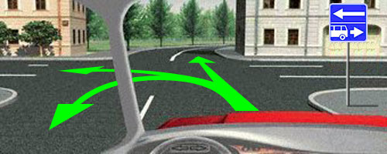

Но может быть и так – маршрутным транспортным средствам отдана ближняя к нам полоса, и они двигаются направо. Значит, нам направо нельзя, а всё остальное - пожалуйста.

И об этом на экзамене вас обязательно спросят:

Какие знаки запрещают поворот направо?
1. Только Б.
2. Б и В.

Какие знаки запрещают поворот налево?
1. Только А.
2. А и Г.

Какие знаки запрещают разворот?
1. Только А и Г.
2. Разворот этими знаками не запрещён.

Полоса для маршрутных транспортных средств.

Безусловно, предыдущий вариант, когда маршрутные транспортные средства двигаются навстречу основному потоку, самый рациональный. В этом случае никто не двигается рядом с маршрутными транспортными средствами в попутном направлении, и это создаёт идеальные условия для беспрепятственного движения городских автобусов и троллейбусов.
К сожалению, такая организация движения не всегда возможна - иногда приходится на обычной многополосной дороге с обычным многорядным движением в обоих направлениях взять и отобрать одну из полос и отдать её маршрутным транспортным средствам.

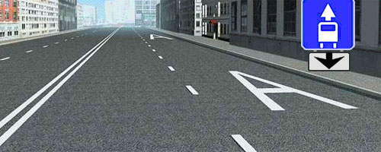

В этом случае знак 5.14 повесят точно над этой полосой (могут отдельно, но могут и вместе с табличкой 8.14 «Полоса движения»). Такая комбинация информирует водителей о том, что для маршрутных транспортных средств выделена именно одна эта полоса, а не вообще вся проезжая часть данного направления.
Конечно, эту полосу, предпочтительнее отделить сплошной продольной линией, однако это не всегда разумно. Например, если сейчас вместо прерывистой линии нанести сплошную, тогда никто не сможет заезжать во дворы и другие прилегающие справа территории, и невозможно станет посадить или высадить пассажира на этом участке дороги.

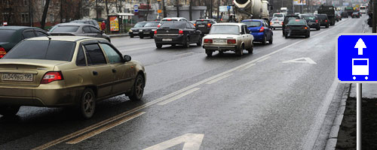
Но знак могут установить и на правой стороне дороги. В этом случае дополнительной таблички 8.14 «Полоса движения» не будет. Если знак установлен не над дорогой, а на правой стороне дороги, это автоматически означает, для движения маршрутных транспортных средств предназначена только крайняя правая полоса. Вот как об этом сказано в Правилах:

Правила. Приложение 1. Знаки особых предписаний. Знак 5.14 «Полоса для маршрутных транспортных средств». Действие знака распространяется на полосу, над которой он расположен. Действие знака, установленного справа от дороги, распространяется на правую полосу.

О том, как себя вести на такой дороге, что здесь можно и что нельзя, мы поговорим позднее, когда будем знакомиться с Разделом 18 Правил «Приоритет маршрутных транспортных средств». А пока наша задача – усвоить, как на обычной дороге выделяют полосу для движения маршрутных автобусов и троллейбусов.

И ещё! Вам, как будущим водителям, не вредно знать, что полосы, предназначенные для маршрутных ТС, Правила разрешили использовать и таксистам. Это следует из определения, данного в Правилах этим знакам:

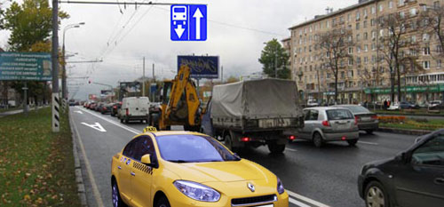

Правила. Приложение 1. Знак 5.11.1 «Дорога с полосой для маршрутных транспортных средств». Дорога, по которой движение маршрутных транспортных средств и транспортных средств, используемых в качестве легкового такси, осуществляется по специально выделенной полосе навстречу основному потоку транспортных средств.

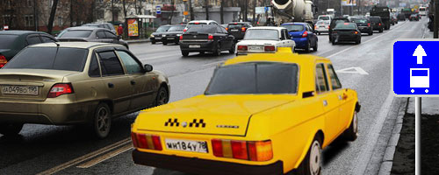

Правила. Приложение 1. Знак 5.14. «Полоса для маршрутных транспортных средств». Полоса, предназначенная для движения только маршрутных транспортных средств и транспортных средств, используемых в качестве легкового такси, движущихся попутно основному потоку транспортных средств.

И ещё!! Вам, как будущим водителям, уж точно не вредно знать, что знак 5.14, обозначающий полосу для маршрутных ТС, частенько применяют вместе с табличкой 8.5.2 «Рабочие дни».

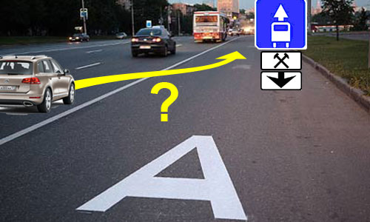

Следовательно, эту полосу можно использовать и нам, простым смертным, но только по субботам, воскресеньям и праздничным дням.
И тут я постоянно сталкиваюсь с тем, что водители боятся пересекать эту продольную сплошную линию. Ну, не стирать же её каждую субботу и специально для вас временно наносить прерывистую! Проще написать в Правилах:

Правила. Приложение 2. Дорожная разметка и её характеристики. Самый последний абзац. В случаях, когда значения дорожных знаков и линий разметки противоречат друг другу, водители должны руководствоваться дорожными знаками.

В будни знаки и разметка дополняют друг друга (дублируют друг друга). А уже начиная с ноля часов субботы знаки противоречат разметке (знаки разрешают движение по этой полосе, а разметка не пускает на эту полосу).
Вот вам и ответ на ваши сомнения – в данной ситуации по субботам, воскресеньям и праздничным дням (когда требования знаков противоречат требованиям разметки) можете безнаказанно пересекать эту продольную сплошную линию в обе стороны ровно столько раз, сколько вам потребуется.

Дорога с полосой для велосипедистов.

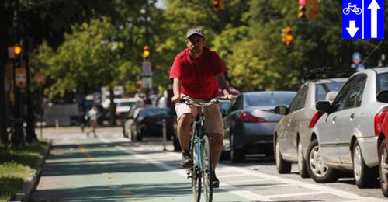

Про этот знак в Правилах сказано вот что:

Правила. Приложение 1. Знак 5.11.2. Дорога, по которой движение велосипедистов и водителей мопедов осуществляется по специально выделенной полосе навстречу общему потоку транспортных средств.

О как! Оказывается полосу для велосипедистов и мопедистов обозначают специальным знаком особых предписаний только в том случае, если их движение организовано навстречу основному потоку.

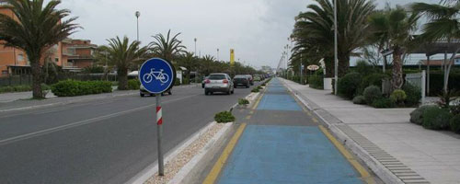

Если же велосипеды и мопеды двигаются в попутном направлении с основным потоком, то на этот случай есть уже известный вам предписывающий знак 4.4.1 «Велосипедная дорожка или полоса для велосипедистов».

Дорога с реверсивным движением.

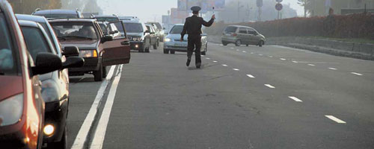

Знакомая всем картина: пятница, конец рабочего дня, в направлении из центра в область растянулась огромная пробка – все едут на дачу. А навстречу, в жаркую и душную Москву, одна-две машины.
В воскресенье вечером картина изменится с точностью до наоборот: в Москву бесконечный поток автомобилей, а из Москвы почти никого.
Ах, как было бы хорошо, если бы каким-нибудь волшебным образом устроители дорожного движения могли по мере надобности переносить «сдвоенную сплошную» то влево, то вправо. К сожалению таких технологий пока не открыли, но зато придумали дорогу с реверсивным движением.

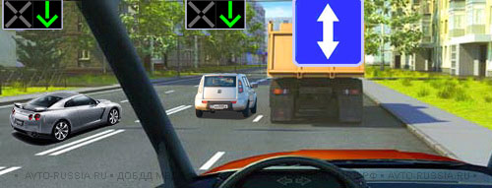

Посмотрите, что произошло с осевой линией разметки – она из сдвоеннойсплошной превратилась в сдвоенную прерывистую, причём штрихи длинные, а промежутки между ними – короткие. Уже одна только эта разметка информирует водителей о том, что на этой дороге организовано реверсивное движение.
Кроме того, над двумя средними полосами установлены реверсивные светофоры, и если на них включены зелёные стрелы, то в нашем направлении можно двигаться по трём полосам.

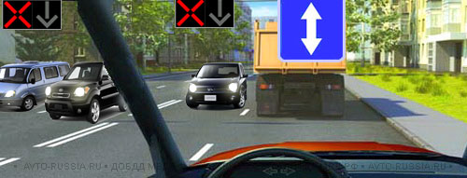

Если нам включены красные кресты, значит, встречным водителям горят зелёные стрелы, и сейчас в нашем направлении осталась только одна полоса – крайняя правая.

Резюмируем:
участок дороги, заключённый между знаками 5.8 и 5.9 это зона с особым (реверсивным!) режимом движения.

Выезд на дорогу с реверсивным движением.

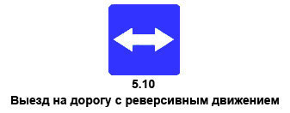

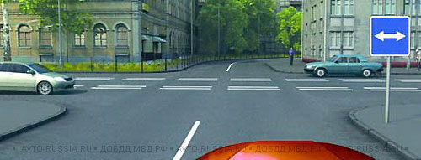

В данном случае на пересекаемой дороге всего три полосы, и средняя полоса выделена с обеих сторон сдвоенной прерывистой линией разметки. Именно средняя полоса и предназначена для реверсивного движения, и для того, чтобы это понимать, достаточно только одной этой разметки.
И, тем не менее, на каждом выезде на такую дорогу в обязательном порядке будет установлен знак 5.10. И, как вы понимаете, это совершенно нелишне. Архиважно, чтобы водители точно знали – это дорога, на которой действует нестандартный режим движения.

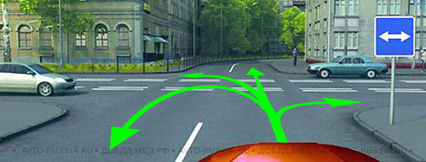
Ученик. А если мы сейчас повернём на эту дорогу, какие полосы можно занимать?
Учитель. Куда бы вы не поворачивали, направо или налево, в данной ситуации заезжать можно только на крайнюю правую полосу. Остальные полосы можно занимать только после того, как убедитесь, что движение по ним разрешено реверсивными светофорами.
Ученик. А прямо проехать можно?
Учитель. Это не запрещающий знак и не предписывающий (если вы ещё не забыли, они круглой формы). Этот знак всего лишь информирует вас о том, что на пересекаемой дороге организовано реверсивное движение. А в остальном это обычный перекрёсток (пересекаются две дороги) и, как и на всяком перекрёстке, можете продолжить движение во всех направлениях.

Жилая зона.

В обиходе «жилая зона» - это место, где живут люди, то есть, в сущности, любой населённый пункт. Вместе с тем в любом населённом пункте есть локальные места, где нельзя разрешить общепринятый режим движение транспорта. Такие места это, в первую очередь, все без исключения дворы или, к примеру, так называемые «спальные районы», или отдельные улицы в деловой части города. Словом, это места, где совсем запретить движение транспорта нецелесообразно, а обеспечить комфортные условия для жителей и пешеходов - необходимо.

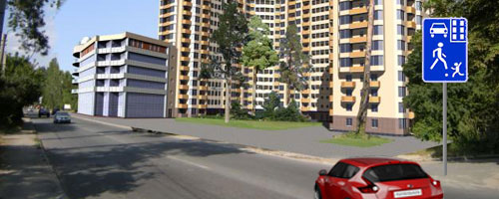

Проинформировать водителей о том, что они въезжают в жилую зону очень просто – достаточно на всех въездах установить знаки 5.21, и, начиная с этого места, водители обязаны выполнять требования раздела 17 Правил «Движение в жилых зонах», пока не доедут до отбойного знака 5.22 «Конец жилой зоны».

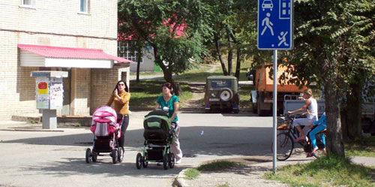

Ещё раз заостряю ваше внимание! - любой двор это всегда «жилая зона», и здесь установка знака не обязательна. Хотя в некоторых случаях вы можете его увидеть и на въезде во двор.

Со всеми подробностями режима движения в жилых зонах мы познакомимся позднее, когда будем проходить соответствующий раздел Правил. Пока же настоятельно рекомендую вам усвоить следующее:
1. В жилых зонах максимальная разрешённая скорость движения транспорта – 20 км/час.
2. В жилых зонах пешеходы могут ходить как по тротуарам, так и по всей ширине проезжей части и при этом наделены преимущественным правом на движение.

Нарушают ли пешеходы Правила, двигаясь по проезжей части в данной ситуации?
1. Да, нарушают, так как в этом месте нет пешеходного перехода.
2. Нет, не нарушают, так как это «Жилая зона».

Обязаны ли водители в данной ситуации уступать дорогу пешеходам?
1. Нет, не обязаны, так как в этом месте нет пешеходного перехода.
2. Да, обязаны, так как это «Жилая зона».

Другие локальные зоны.

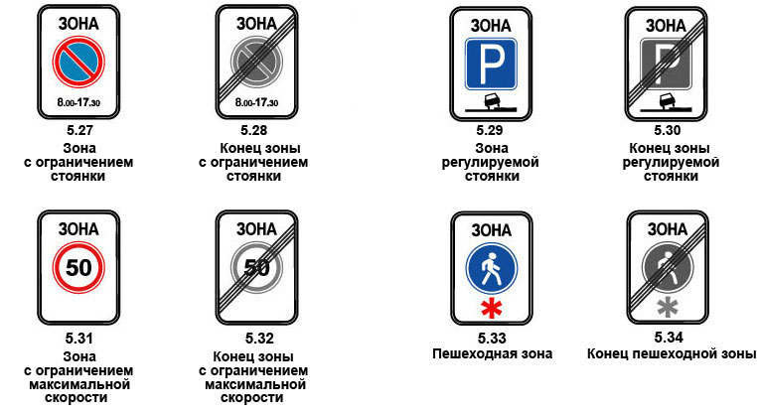

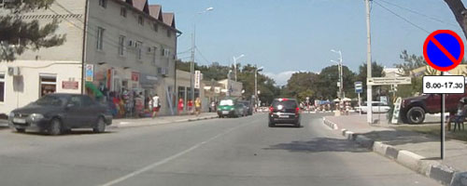

Прежде чем поговорить об этих локальных зонах, вернёмся чуть назад.
Вы уже знаете, что знак «Стоянка запрещена» действуют от места установки и до ближайшего по ходу перекрёстка. Если после перекрёстка знак не повторён, действие его закончилось.
При этом знаки действуют только на ту сторону дороги, на которой они установлены. Нелепо было бы принуждать водителей ещё и смотреть, какие запреты действуют на противоположную сторону, тем более что и знаки то стоят к ним спиной.

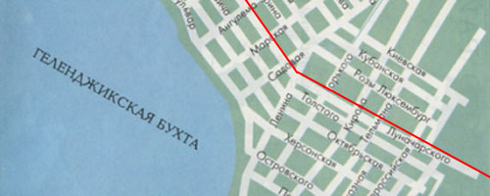

А теперь представьте, что во всём прибрежном районе города Геленджика (от берега и до красной линии) потребуется ввести особый режим движения – скорость не более 30 км/час, и запрещена стоянка с 7.00 до 19.00. Это сколько же придется поставить знаков! Мало того, что в начале каждого перекрёстка, так ещё и на обеих сторонах всех улиц, переулков, проездов и тупиков.
Вот именно для таких случаев и предназначены знаки со словом «Зона».

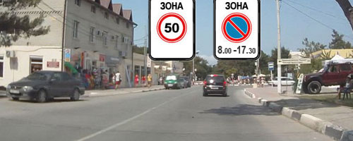

Достаточно только расставить их на всех въездах в прибрежный район, и задача будет решена. Согласитесь, что всё предельно понятно - знаки информируют водителей о том, что они въезжают в зону с особым режимом движения. И в данном случае действие указанных ограничений распространяется не до ближайшего перекрёстка, а на всю территорию зоны.
То есть на любую сторону любой дороги внутри зоны!

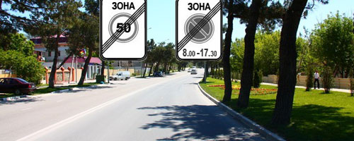

Естественно, на всех выездах из прибрежного района необходимо установить знаки «Конец зоны».

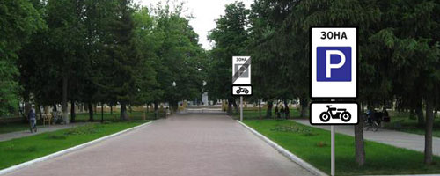

Кстати, зона это не обязательно территория, включающая в себя множество кварталов. Это может быть просто участок дороги, выделенный знаками «Зона» и «Конец зоны». Вот так, например, может быть выделена «Зона регулируемой стоянки».
Возникает вопрос – а как, собственно, здесь регулируется стоянка? Правила под этим разумеют следующие указания:
1. Как здесь разрешено стоять.
2. Кому здесь разрешено стоять.
3. Когда здесь разрешено стоять.
В этой зоне, например, стоянка разрешена круглые сутки, но только мотоциклам, мопедам и велосипедам.

Знак диктует способ постановки транспортных средств на стоянку. Какова зона действия это требования?
1. До ближайшего перекрестка.
2. До отбойного знака.

Как будете парковаться на левой стороне этой дороги?
1. На проезжей части параллельно краю тротуара.
2. Так, как показано на знаке.

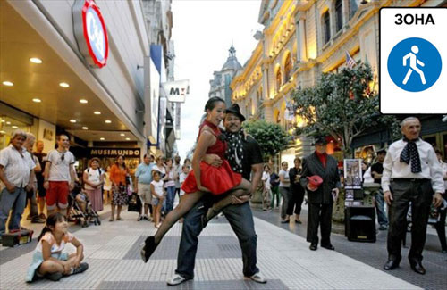

Ну а это – пешеходная зона. Здесь запрещено любое движение, кроме пешеходного, и сюда нельзя въезжать ни на чём, даже на велосипеде.
Возникает вполне естественный вопрос – зачем нужен знак «Конец пешеходной зоны», раз уж мы вообще не можем сюда въехать?
Да, водителям он не нужен. Но он очень даже нужен пешеходам - они должны знать, где заканчиваются их привилегии, чтобы вовремя сориентироваться – с этого места ходим только по тротуарам.

С какой скоростью разрешено дальнейшее движение?

1. Не более 20 км/час.

2. Не более 60 км/час.

3. Дальнейшее движение запрещено.

С какой скоростью разрешено дальнейшее движение?

1. Не более 20 км/час.

2. Не более 60 км/час.

3. Дальнейшее движение любых транспортных средств запрещено.

ПДД6. Информационные знаки
Информационные знаки информируют о расположении населенных пунктов и других объектов, а также об установленных или о рекомендуемых режимах движения.
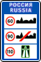
6.1 «Общие ограничения максимальной скорости»
Общие ограничения скорости, установленные Правилами дорожного движения Российской Федерации.
6.2 «Рекомендуемая скорость»
Скорость, с которой рекомендуется движение на данном участке дороги. Зона действия знака распространяется до ближайшего перекрестка, а при применении знака 6.2 совместно с предупреждающим знаком определяется протяженностью опасного участка.
6.3.1 «Место для разворота»
Поворот налево запрещается.
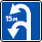
6.3.2 «Зона для разворота»
Протяженность зоны для разворота. Поворот налево запрещается.
6.4 «Парковка (парковочное место)»
6.5 «Полоса аварийной остановки»
Полоса аварийной остановки на крутом спуске.
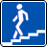
6.6 «Подземный пешеходный переход»
6.7 «Надземный пешеходный переход»
6.8.1.-6.8.3 «Тупик»
Дорога, не имеющая сквозного проезда.
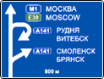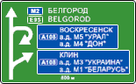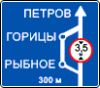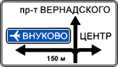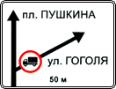
6.9.1 «Предварительный указатель направлений»
Направления движения к обозначенным на знаке населенным пунктам и другим объектам. На знаках могут быть нанесены изображения знака 6.14.1, символы автомагистрали, аэропорта и иные пиктограммы.
На знаке 6.9.1 могут быть нанесены изображения других знаков, информирующих об особенностях движения. В нижней части знака 6.9.1 указывается расстояние от места установки знака до перекрестка или начала полосы торможения.
Знак 6.9.1 применяется также для указания объезда участков дорог, на которых установлен один из запрещающих знаков 3.11—3.15.
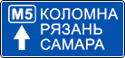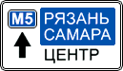
6.9.2 «Предварительный указатель направлений»
6.9.3 «Схема движения»
Маршрут движения при запрещении на перекрестке отдельных маневров или разрешенные направления движения на сложном перекрестке.
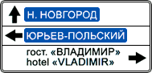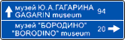
6.10.1 «Указатель направлений»
Направления движения к пунктам маршрута. На знаках может быть указано расстояние (км) до обозначенных на них объектов, нанесены символы автомагистрали, аэропорта и иные пиктограммы.
6.10.2 «Указатель направлений»
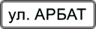
6.11 «Наименование объекта»
Наименование иного объекта, чем населенный пункт (река, озеро, перевал, достопримечательность и тому подобное).
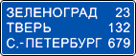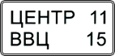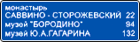
6.12 «Указатель расстояний»
Расстояние (км) до населенных пунктов, расположенных на маршруте.
6.13 «Километровый знак»
Расстояние (км) до начала или конца дороги.
6.14.1 «Номер маршрута»
Номер, присвоенный дороге (маршруту).
6.14.2 «Номер маршрута»
Номер и направление дороги (маршрута).
6.15.1-6.15.3 «Направление движения для грузовых автомобилей»
Рекомендуемое направление движения для грузовых автомобилей, тракторов и самоходных машин, если на перекрестке их движение в одном из направлений запрещено.
6.16 «Стоп-линия»
Место остановки транспортных средств при запрещающем сигнале светофора (регулировщика).
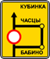
6.17 «Схема объезда»
Маршрут объезда участка дороги, временно закрытого для движения.
6.18.1.-6.18.3 «Направление объезда»
Направление объезда участка дороги, временно закрытого для движения.
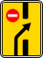
6.19.1.-6.19.2 «Предварительный указатель перестроения на другую проезжую часть»
Направление объезда закрытого для движения участка проезжей части на дороге с разделительной полосой или направление движения для возвращения на правую проезжую часть.
6.20.1.-6.20.2 «Аварийный выход»
Указывает место в тоннеле, где находится аварийный выход.
6.21.1.-6.21.2 «Направление движения к аварийному выходу»
Указывает направление к аварийному выходу и расстояние до него.
6.22 «Фотовидеофиксация»
Обозначает места возможного применения работающих в автоматическом режиме стационарных или передвижных специальных технических средств, имеющих функции фото- и киносъемки, видеозаписи для фиксации нарушений правил дорожного движения.
Знак 6.22 устанавливается вне населенного пункта на расстоянии 150 - 300 м до зоны контроля работающих в автоматическом режиме стационарных или передвижных специальных технических средств, имеющих функции фото- и киносъемки, видеозаписи для фиксации нарушений правил дорожного движения, в населенном пункте - со знаками 5.23.1, 5.23.2 и 5.25.
При необходимости знак 6.22 применяется с табличками 8.1.1 и 8.1.3, 8.1.4.
На знаках 6.9.1, 6.9.2, 6.10.1 и 6.10.2, установленных вне населенного пункта, зеленый или синий фон означает, что движение к указанному населенному пункту или объекту будет осуществляться соответственно по автомагистрали или другой дороге.
На знаках 6.9.1, 6.9.2, 6.10.1 и 6.10.2, установленных в населенном пункте, вставки с фоном зеленого или синего цвета означают, что движение к указанному населенному пункту или объекту после выезда из данного населенного пункта будет осуществляться соответственно по автомагистрали или другой дороге; белый фон знака означает, что указанный объект находится в данном населенном пункте.

Лекция с разъяснениями

Тема 3.6. Информационные знаки

Информационные знаки информируют участников дорожного движения о расположении населённых пунктов и других объектов, а также об установленных или о рекомендуемых режимах движения.

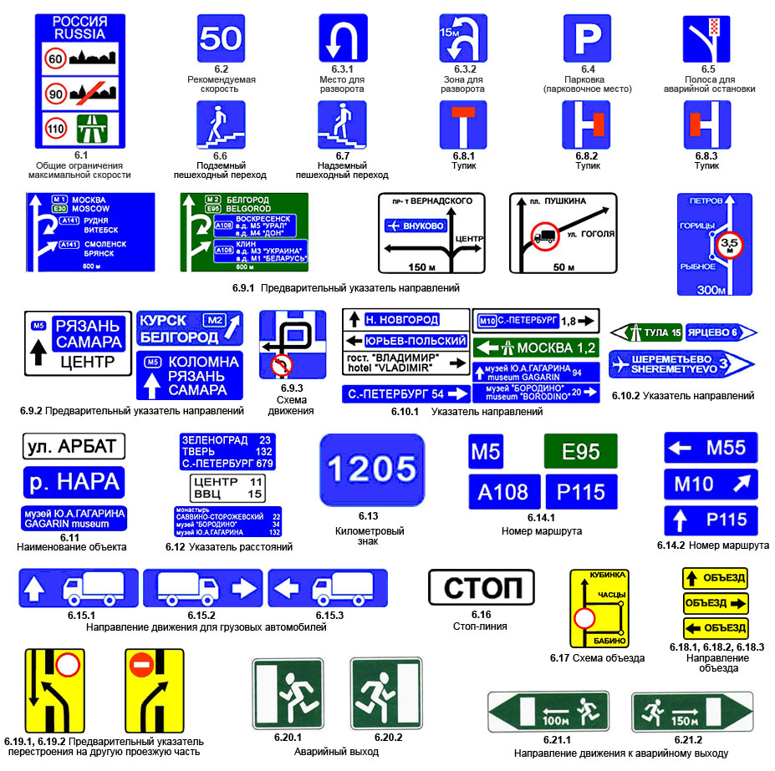

Знак 6.1. Общие ограничения максимальной скорости.

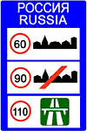

Такой знак устанавливают на всех контрольно-пропускных пунктах при въезде на территорию Российской Федерации с тем, чтобы гости, въезжающие на автомобилях в нашу страну, были проинформированы – в России действуют следующие общие ограничения скорости движения:
- В населённых пунктах – 60 км/час.
- На дорогах вне населённых пунктов – 90 км/час.
- На автомагистралях – 110 км/час.

Знак 6.2 «Рекомендуемая скорость».

В отличие от круглых знаков 3.24 «Ограничение максимальной скорости» и 4.6 «Ограничение минимальной скорости», квадратный знак 6.1 не вносит жёстких ограничений в ваше движение. Знак так и называется – «Рекомендуемая скорость». Вспомните – мы говорили с вами о том, что запрет или ограничение ассоциируется у человека с кругом, а информация – это либо лист бумаги, либо экран монитора, то есть прямоугольник или квадрат.
Интересно, что же такого должно быть на дороге, чтобы Правила, озаботившись нашей безопасностью, решили с помощью дорожных знаков давать водителям рекомендации.

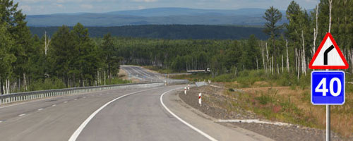

Треугольный знак «Крутой поворот» предупреждает водителей о том, что скоро дорога обязательно «сломается». Поворот действительно будет крутой. Так какую же скорость выбрать для прохождения этого конкретного поворота? Любой грамотный водитель сейчас, конечно же, снизит скорость, но на сколько? Устроители дорожного движения рекомендуют снизить до 40 км/час. Лично я обязательно последую этой рекомендации, а вы?
Понятно, что эта рекомендация, действует от места установки знака и до конца опасного участка.

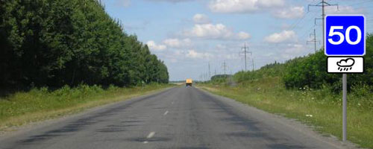

На этом участке дороги устроители дорожного движения рекомендуют водителям двигаться со скоростью не более 50 км/час. Но не всегда, а только если покрытие влажное. Кстати, имейте в виду – влажное покрытие это не обязательно, когда идёт дождь. Проехала поливальная машина, помыла дорогу, и пока дорога не высохла – покрытие влажное!
Отбойного знака «Конец рекомендуемой скорости» не существует и, следовательно, «по букве» Правил, эта рекомендация действует от места установки знаков и до ближайшего перекрёстка.

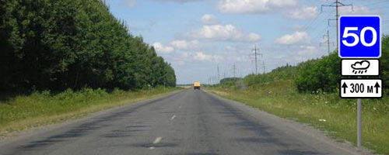

Правда, зону действия такой рекомендации могут и уточнить с помощью таблички 8.2.1, которая так и называется – «Зона действия».
Сейчас водителям рекомендуют двигаться со скоростью 50 км/час (когда покрытие влажное!) на участке протяжённостью 300 метров после знаков.

Знак 6.3.1 «Место для разворота». Знак 6.3.2 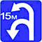 «Зона для разворота».

Правила дают такую характеристику этим знакам:
- Знак 6.3.1 «Место для разворота». Поворот налево запрещается.
- Знак 6.3.2 «Зона для разворота». Поворот налево запрещается.
Как видим, в обоих случаях запрещается поворот налево. О каком повороте идёт речь?

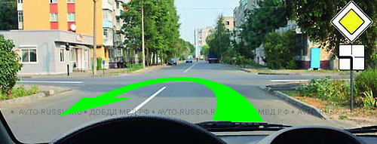

Прежде всего, необходимо понимать, что на перекрёстке такой знак или такой знак вы никогда не увидите. На перекрёстке разворот разрешён «по умолчанию», для этого перекрёсток и придуман.

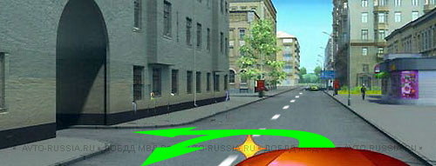

Точно так же разворот разрешён «по умолчанию», и на всём протяжении двухполосной дороги с прерывистой осевой линией разметки. И здесь тоже эти знаки абсолютно неуместны.
(Заметим в скобках, что на такой дороге ещё и не запрещён поворот налево в прилегающие территории).

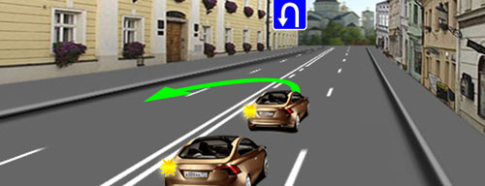

Другое дело – многополосная дорога, здесь разворот вне перекрёстка возможен только в том случае, если его специально организовать. И организовать его можно только с помощью этих знаков.
Если установлен знак «Место для разворота», здесь можно разворачиваться только по очереди друг за другом. Знак устанавливают над крайней левой полосой и виден он издалека.

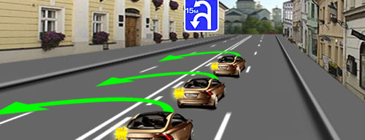

«Зона для разворота» отличается от «Места для разворота» тем, что в зоне для разворота могут одновременно разворачиваться несколько транспортных средств – ровно столько, сколько способно поместиться в эту зону.
А протяженность зоны для разворота вам подскажут и цифрой на знаке, и длинной прерывистой линии разметки.

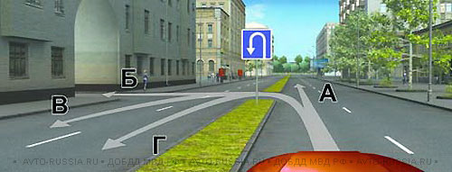

Но может так случится, что напротив места для разворота окажется въезд в прилегающую территорию. И вот тут вопрос – можно ли на многополосной дороге в месте для разворота свернуть ещё и во двор налево? Ведь пересекать придётся, как минимум, две полосы движения, а то и три или четыре. Вот как раз про этот случай Правила и высказались вполне категорично: «Поворот налево запрещён».
Эта задачка попадётся кому-нибудь из вас на экзамене, и теперь вам должно быть понятно, что правильный ответ такой:
Можно продолжить движение по любой траектории, кроме Б.

Знак 6.4 «Парковка».

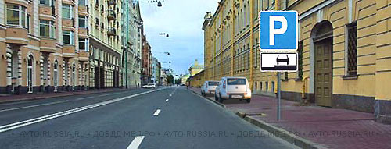

Знак 6.4 информирует водителей о том, что в обозначенной зоне можно безнаказанно припарковаться. Действие знака могут уточнить или дополнить различными табличками, например, на рисунке стоянка разрешена только легковым автомобилям и мотоциклам и только так, как показано на табличке.
В данном случае обозначенная зона – это от знака и до ближайшего перекрёстка.

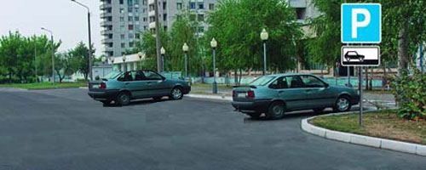

А в данном случае действие знака распространяется только на это местное уширение проезжей части.

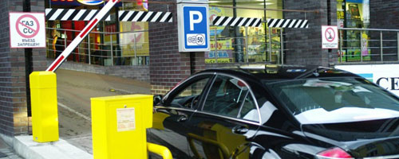

Но может быть и так – для парковки выделят огороженную площадку или даже часть здания.
Знак 6.5 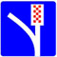 «Полоса для аварийной остановки».

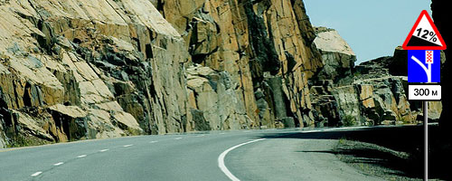

Знаки информируют водителей о том, что впереди крутой спуск и этот спуск оборудован полосой для аварийной остановки. И, может быть, даже не одной, но ближайшая полоса для аварийной остановки через 300 метров.

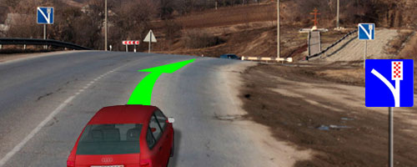

Полоса для аварийной остановки потребуется вам в том случае, если на длительном спуске откажут тормоза. Вот тогда сворачивайте сюда направо! Кроме предварительного знака, установленного в начале спуска, этот знак будет стоять и непосредственно перед полосой для аварийной остановки.

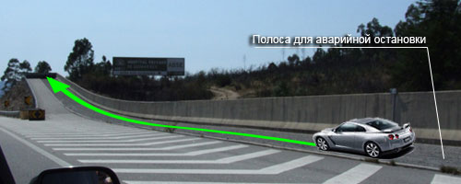

А дальше все просто. Во-первых, вместо асфальта на этой полосе насыпан керамзит, что сразу же погасит скорость, а, во-вторых, дорога идёт вверх! И даже если этого будет недостаточно, в конце полосы стоит пластмассовый забор, так что остановитесь обязательно.

Знаки 6.8.1, 6.8.2, 6.8.3 «Тупик».

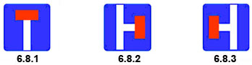

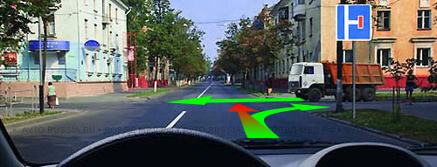

Это не «кирпич». Этот знак не запрещает въезд, он информирует водителей о том, что данная дорога не имеет сквозного проезда – далее тупик! Но если вам именно туда и надо, можете смело поворачивать.
И ещё важно понимать, что ни один из знаков «Тупик» ни коим образом не умаляет статус дороги. Это полноценный перекрёсток равнозначных дорог, и если поедете прямо, тогда по принципу «помехи справа» необходимо уступить дорогу грузовику.

Знак 6.16 «Стоп-линия».

Об этом знаке следует поговорить особо.
Начинающие водители частенько думают, что это не самостоятельный знак, а дополнительная табличка. И неудивительно – он и формой похож на табличку, и размером, и не цветной (как все знаки), а чёрно-белый (как все таблички). И, тем не менее, это именно знак, и он вовсе не дополняет и не уточняет действие каких-либо других знаков, у него своё, специальное назначение.
Не смотря на строгое слово «стоп», этот знак вовсе не обязывает вас останавливаться. В данном случае «стоп» - это всего лишь первое слово полного названия знака - «Стоп-линия». Благодаря этому знаку водители ещё издалека видят, где на этом перекрёстке нанесена на проезжей части разметка «Стоп линия».

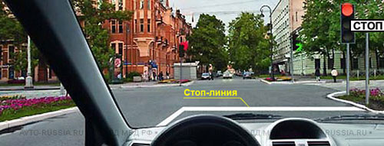

Знак может висеть над дорогой или стоять на правой стороне дороги, но в любом случае место его установки должно совпадать с местом нанесения разметки «Стоп-линия».

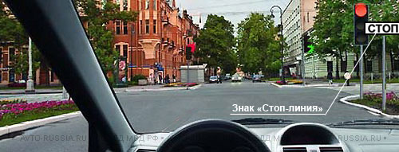

Если разметки «Стоп-линия» нет, или её не видно (например, из-за выпавшего снега), останавливаться на красный сигнал светофора нужно у знака – в этом случае он заменяет действие разметки.

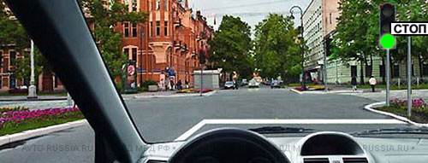

Понятно, что если на светофоре «зелёный», проезжать перекрёсток можно (и нужно!) без остановки.

Знаки «Направление движения для грузовых автомобилей».

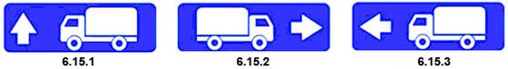

Знаки не круглые, а прямоугольные, к тому же относятся к группе информационных и, следовательно, не могут что-либо запрещать или предписывать. Эти знаки показывают рекомендуемое направление движения водителям грузовых автомобилей, а также водителям тракторов и прочих самоходных машин, если на перекрёстке их движение в одном из направлений запрещено.

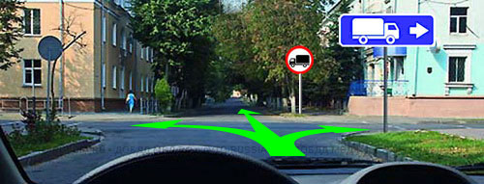

Если вы управляете автомобилем категории «В», тогда в данной ситуации можете продолжить движение в любом направлении (эти знаки вас не касаются).

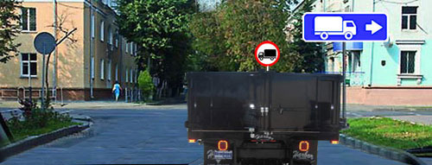

Эти знаки напрямую касаются водителя грузовика с разрешённой максимальной массой более 3,5 т. Ему нужно прямо, но прямо нельзя, там запрещающий знак. При этом устроители дорожного движения одновременно подсказали направление объезда запрещённого участка дороги, и если вы водитель такого грузовика, поворачивайте направо, как рекомендует знак.
А далее всё просто – на всём маршруте объезда, на каждом перекрёстке будет стоять один из знаков «Направление движения для грузовых автомобилей». Следуйте их указаниям и обязательно выберетесь на продолжение нужной вам дороги «прямо».
Знаки «Схема объезда» и «Направление объезда».

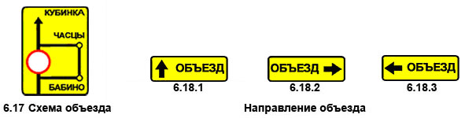
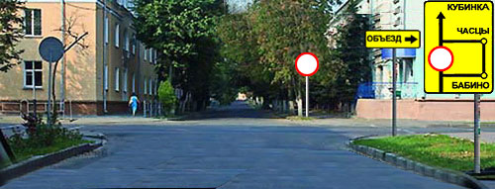

Но может так случиться, что движение прямо на перекрёстке будет закрыто для всех без исключения транспортных средств. Тогда об этом водителей сначала проинформируют предварительным знаком 6.17 «Схема объезда», а далее следуйте указаниям знаков «Направление объезда».
Они, как и в предыдущем случае, будут расставлены на всех перекрёстках на протяжении всего маршрута, и, следуя их указаниям, вы обязательно выберетесь на продолжение нужной вам дороги «прямо».
Обращаю ваше внимание на жёлтый фон этих знаков. Так же, как зелёный фон – признак автомагистрали, а синий фон – признак прочих дорог, желтый фон – признак какого-нибудь объезда.

Знаки «Предварительный указатель перестроения на другую проезжую часть».

Фон знаков жёлтый, следовательно, нас опять информируют о предстоящем объезде. Обратите внимание на символику знаков – на них изображена дорога с разделительной полосой, причём конкретно тот участок, где разделительная полоса имеет разрыв. И в обоих случаях водителей как раз и приглашают сворачивать в этот разрыв.
Эти знаки устанавливают только на дорогах с разделительной полосой и только в тех случаях, когда необходимо временно перекрыть движение по одной из проезжих частей.
Такая необходимость, например, возникает всякий раз, когда на дороге производятся какие-нибудь ремонтные работы, и в этом случае, чтобы обеспечить надлежащую безопасность, крайне важно заранее проинформировать водителей – впереди опасный участок дороги!
И там, на этом участке, какое-то время придётся двигаться по проезжей части встречного направления!

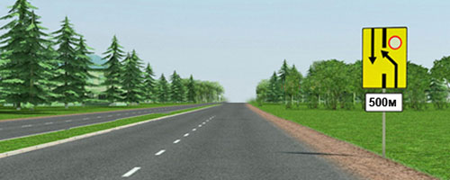

Знак не зря называется «Предварительный указатель перестроения на другую проезжую часть» - на дорогах вне населённых пунктов его устанавливают на расстоянии 500 метров от предстоящего разрыва в разделительной полосе.

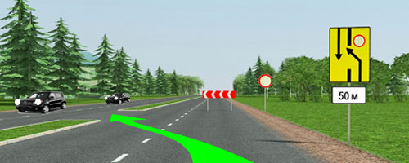

Когда до разрыва в разделительной полосе останется 50-100 метров знак обязательно повторят (в комбинации с табличкой «Расстояние до объекта»).
Не думаю, что здесь требуется какой- либо комментарий. Всё предельно понятно – знаками вас приглашают продолжить движение по проезжей части встречного направления.
Немного страшновато, но не сомневайтесь – водителей встречного направления также знаками предупредили о том, что на данном участке дороги на их проезжей части временно организовано двустороннее движение.

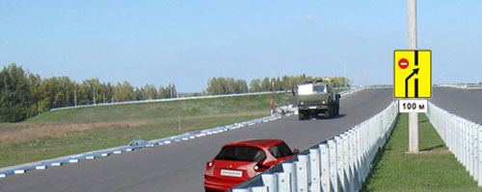

Протяжённость участка дороги с таким необычным режимом движения не может быть особо долгой и, как правило, заканчивается на следующем разрыве в разделительной полосе (где знаками вам предложат вернуться на свою проезжую часть).
Но сначала, за 50-100 метров до этого места на разделительной полосе будет стоять знак 6.19.2 «Предварительный указатель перестроения на другую проезжую часть».

Знаки «Аварийный выход» и «Направление движения к аварийному выходу».

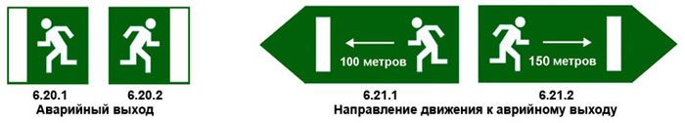

Эти знаки сравнительно новые, Правила ввели их в обращение 20 ноября 2010 года. Устанавливаются они исключительно в тоннелях, чтобы показать попавшим в беду водителям и пассажирам путь к спасению.

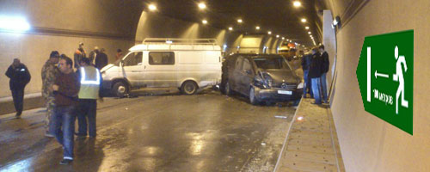

Сейчас в тоннеле неминуемо образуется глухая пробка, и уже через полчаса, не смотря на вентиляцию, концентрация выхлопных газов в воздухе превысит все мыслимые пределы. Как выбраться отсюда на волю?
Так вот же он, знак 6.21.1 на стене тоннеля, подсказывающий, где спасительный выход.

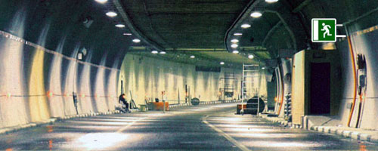

А чтобы никто второпях не разминулся с выходом, над ним (или рядом с ним) будет установлен знак 6.20.1 «Аварийный выход».
Номер маршрута. Указатели направлений. Указатели расстояний. Километровый знак. Схема движения. Наименование объекта.

Садясь за руль автомобиля, в подавляющем большинстве случаев мы ездим по одному и тому же маршруту - на работу и обратно (или на дачу и обратно). Понятно, что путь вы знаете, как свои пять пальцев, можете добраться, что называется, с закрытыми глазами и поэтому ни на какие знаки типа «Указатели направлений» не смотрите.
Другое дело, если доведётся поехать по незнакомому маршруту. Уверяю вас, в такой ситуации мы все ведём себя одинаково - жадно высматриваем на дороге хоть какие-нибудь указатели, боясь проскочить свой поворот и в итоге заблудиться.
Чтобы понять, как это бывает, давайте немного попутешествуем – съездим в деловую командировку ну, скажем, из Москвы в Тверь и Волоколамск. Путешествовать будем так же, как это делал Жуль Верн, то есть, не выходя из дома. Попробуем только представить, что нас может ждать на этом пути.

Прежде, чем выезжать, надо бы посмотреть на карту и проложить маршрут. Можно, конечно, купить «Атлас автомобильных дорог», но сегодня вы, скорее всего, воспользуетесь Интернетом. Ну, что ж, нет ничего проще: заходим на www.rutrassa.ru, выбираем в меню опцию «Расстояние между городами», задаём начальный и конечный пункты (в нашем случае это будет Москва) и промежуточные пункты – Тверь и Волоколамск.

И вот он – искомый маршрут:
- Из Москвы до Твери поедем по дороге М-10.
- Из Твери в Волоколамск сначала поедем по дороге Р-90 до посёлка Лотошино.
- В районе посёлка Лотошино сворачиваем на дорогу Р-107, и по ней до населённого пункта Ярополец.
- В Яропольце поворот на дорогу Р-108, и по ней до Волоколамска.
- Ну а из Волоколамска до Москвы прямая трасса – М-9.

У вас, вполне вероятно, появился вопрос – что это за нумерация такая: дорога М-10, дорога Р-90? Ну, номер-то, понятно, он, скорее всего, просто порядковый. Но вот что означает буква в номере дороги.
Цифра – это действительно только порядковый номер, а вот буква (её ещё называют префикс) сообщает водителю весьма важную информацию. Префикс «М» присваивают дорогам федерального значения. Причём не всем подряд, а только тем, которые соединяют Москву или Санкт-Петербург со столицами сопредельных государств и с административными центрами субъектов Российской Федерации. То есть, попав на такую дорогу, знайте – она (дорога) одним своим концом обязательно упирается в Москву (или в Петербург). Дорога М-10, в частности, связывает Москву с городами Тверь, Великий Новгород, Санкт-Петербург, Выборг и далее вплоть до границы с Финляндией. Так это же попросту известное всем Ленинградское шоссе!
Ну, тогда в центр, на улицу Тверскую, которая, кстати, так называется потому, что именно отсюда когда-то ямщики отправлялись в Тверь. Только после Сокола не промахнуться – там развилка, и можно вместо Ленинградского угодить на Волоколамское шоссе.

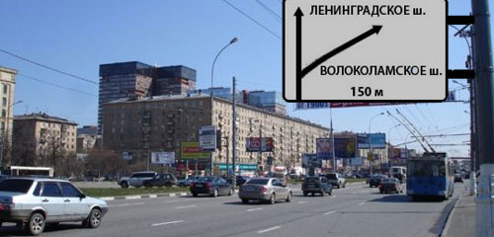

Спасибо устроителям дорожного движения – за 150 метров до развилки установили знак «Предварительный указатель направлений». Теперь не промахнёмся – Ленинградское шоссе это прямо.
На развилке из правых рядов все пойдут на Волоколамку, и, значит, надо уже сейчас перестроиться в левые ряды.

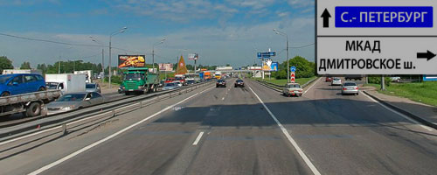
Приближаемся к Московской кольцевой автомобильной дороге (МКАД). И опять развилка, и опять подсказка – знак «Предварительный указатель направлений».
Обратите внимание – МКАД и Дмитровское шоссе написаны чёрными буквами на белом фоне. Это ничего вам не напоминает? Именно такой «дизайн» у знаков, которыми обозначают серьёзные населённые пункты. И это не просто совпадение, тем самым водителей дополнительно информируют – указанные объекты находятся в том же населённом пункте, по которому вы сейчас едете (а МКАД - это Москва).
В то же время Санкт-Петербург написан белым цветом на синем фоне. И это тоже дополнительная информация для водителей – указанный объект находится за пределами населённого пункта, по которому вы сейчас едете.

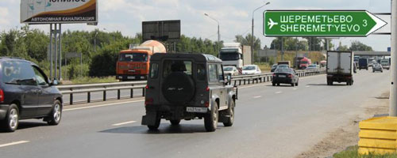
И снова знак, и снова он указывает направление к объекту, только внешне выглядит несколько иначе.
Вообще, следует иметь в виду, что внешнее оформление «Указателей направлений» весьма разнообразно. И указывать направления они могут к самым разным объектам (помимо населённых пунктов это ещё и аэропорты, и вокзалы, и театры, и музеи, и торговые центры, и гостиницы, и т.д., и т.п.).
То есть «Указатель направлений» - знак универсальный и, в принципе, может быть применён к чему угодно. А цифра на знаке – это расстояние до указанного объекта (отсюда до аэропорта Шереметьево осталось 3 км, но нам туда не надо).

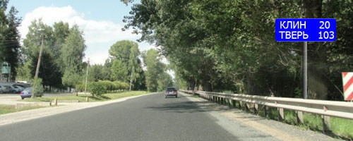

На этом знаке стрел нет, да они и ни к чему – здесь свернуть некуда. Этот знак называется «Указатель расстояний».
Стало быть, через 20 км будет Клин, а до Твери ещё не скоро – 103 километра.

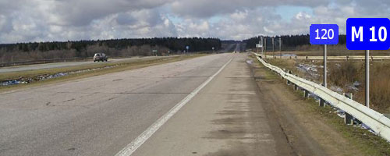

И ещё два знака на нашем пути. Ближний к нам называется – «Номер маршрута». Его устанавливают через каждые 10-15 км с тем, чтобы лишний раз успокоить водителей – всё нормально, вы не сбились с пути, вы двигаетесь в правильном направлении.
Чуть дальше ещё один знак – просто цифра без всякой буквы. Это то, что называется «Километровый знак» - оказывается, мы уже проехали от Москвы 120 км.

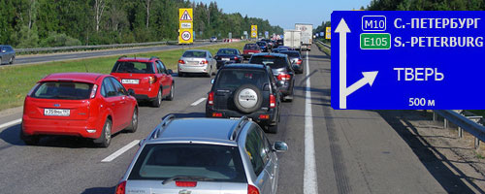

До Твери осталось совсем немного, и опять спасибо устроителям дорожного движения – знак «Предварительный указатель направлений» установлен за 500 метров от предстоящей дорожной развязки. Символика знак проста и понятна – если нам в Тверь, значит, на развязке нам направо.

Ученик. Почему направление на Петербург обозначено двумя номерами: М-10 и Е-105? И почему М-10 на синем фоне, а Е-105 – на зелёном!
Учитель. Тут дело вот в чём. По нашей (российской) классификации этой дороге присвоен номер М-10. В то же время в Европейской классификации этой же дороге присвоен номер Е-105. И чтобы наши зарубежные гости не заблудились на Российских просторах, на знаке показана ещё и привычная для них нумерация (да и Санкт-Петербург написан по-английски).
Ученик. Но почему же, всё-таки, М-10 на синем фоне, а Е-105 на зелёном, ведь это одна и та же дорога?! Ведь зелёный фон – признак автомагистрали, а синий фон – признак прочих дорог! Ну не может же одна дорога одновременно и быть, и не быть автомагистралью?
Учитель. Зелёный фон – это же только признак автомагистрали и, сам по себе, он не делает дорогу автомагистралью. Автомагистралью дорога становится только в том случае, если она обозначена знаком 5.1 «Автомагистраль». А во всей этой путанице с фоном «виновата», как обычно, Европа, точнее Европейская система классификации дорог. (Соответствующий документ в редакции 2002 года можно прочитать на официальном сайте UNECE в формате pdf на русском и английском языке).
Согласно этой классификации: «Знак, используемый для идентификации дорог категории «Е», должен представлять собой белую надпись на зелёном фоне».

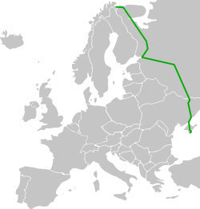

К слову сказать, Европейская трасса Е-105 начинается в Норвегии (в городе Киркенес) и заканчивается в Крыму (в городе Ялта). Получается, что эта Международная Европейская магистраль собрана из Норвежских дорог, Финских дорог, Российских дорог и Украинских дорог. И Российская дорога М-10 от границы с Финляндией и до Москвы совпадает с Европейским маршрутом Е-105.

Кроме Международной Европейской дорожной сети существует ещё и Международная Азиатская дорожная сеть. Азиатским маршрутам присвоен префикс AH (Asian Highway). И, например, Азиатский маршрут АН-8 связывает Финляндию с Ираном и проходит через Санкт-Петербург, Москву, Волгоград, Астрахань, Махачкалу, Баку и Тегеран. Так что не удивляйтесь, если на перегоне между Москвой и Петербургом на информационных дорожных знаках вы увидите, кроме уже привычных М-10 и Е-105, ещё и АН-8.
И ещё. На знаке номер дороги написан без дефиса. Это не ошибка. Так уж повелось – в текстах и на картах номера дорог пишут с дефисом (М-10), а на дорожных знаках (в соответствие с Правилами) пишут без дефиса (М10).

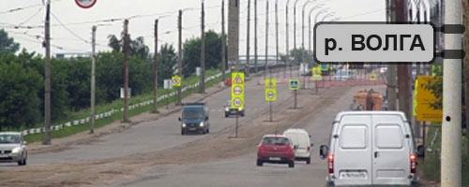

Перемещаемся по улицам города Тверь. Ещё один интересный знак«Наименование объекта» - применяется для обозначения объектов иных, чем населённые пункты (река, озеро, достопримечательность и т.д.).
Итак, впереди река Волга – значит, впереди мост.

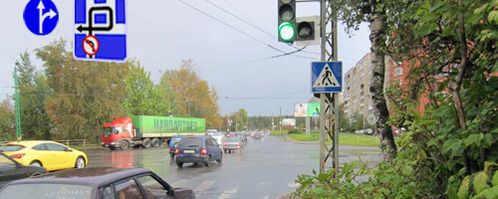

Всё, что нужно было сделать в Твери, мы сделали, теперь в Волоколамск. И нам бы здесь надо налево, но перед перекрёстком установлен информационный знак 6.9.3 «Схема движения» - по каким-то причинам устроители дорожного движения запретили на этом перекрёстке обычный поворот налево. Но предложили необычный, и даже схему движения на знаке показали. Ну, надо так надо, хотя и по такой замысловатой траектории, но в итоге поедем в нужном нам направлении.
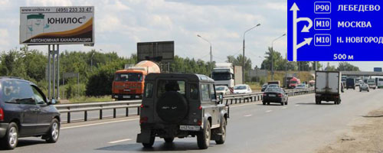
Выехали из Твери, и через 500 метров очередная дорожная развязка. В Москву нам ещё рано, в Нижний Новгород не надо, а надо нам прямо – по дороге Р-90.
Правда, появилась некоторая неясность. Мы уже знаем, что префикс «М» присваивают важнейшим дорогам Федерального значения. А что означает префикс «Р» в номере дороги? Что это за дорога такая?
Префикс «Р» присваивают и дорогам федерального, и дорогам регионального значения, связывающими между собой административные центры субъектов Российской Федерации. Для водителей префикс «Р» означает, что по этой дороге непосредственно в Москву не приедешь. В лучшем случае она приведёт к другой дороге, и если эта другая дорога с префиксом «М», то вот уже по ней можно будет добраться до Москвы (или уехать за границу).

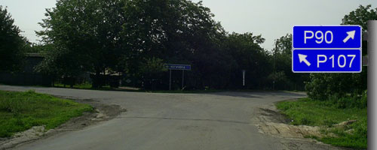

Однако мы отвлеклись, а между тем пора включать левые указатели поворота. Впереди перекрёсток, а перед ним знаки «Номер маршрута». И опять спасибо организаторам дорожного движения – ну чтобы мы сейчас делали на этом перекрёстке, не будь этих знаков. А так всё понятно – нам надо на дорогу Р-107, значит, поворачиваем налево.

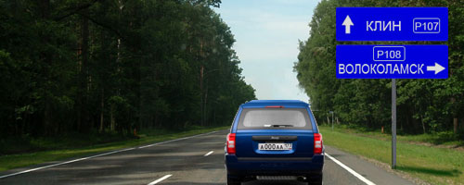
И снова спасибо устроителям дорожного движения – впереди перекрёсток, и там, на перекрёстке, нам направо, на дорогу Р-108, на Волоколамск.

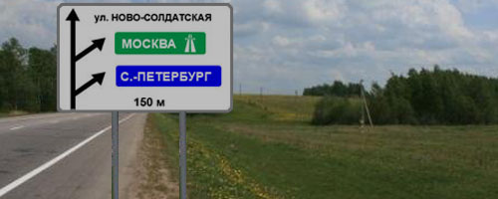

Покидаем Волоколамск. Но пока мы ещё в городе – фон знака белый. Первый поворот направо это в Петербург, а наш, на Москву – следующий.
Санкт-Петербург на синем фоне, это и понятно – этот объект находиться за пределами населённого пункта, по которому мы сейчас едем. Но вот, что интересно – Москва, естественно, тоже находится за пределами Волоколамска, но надпись не на синем, а на зелёном фоне, да ещё и пиктограмма рядом изображена – калька со знака 5.1 «Автомагистраль». Вот уж теперь никаких сомнений – в Москву поедем по автомагистрали.

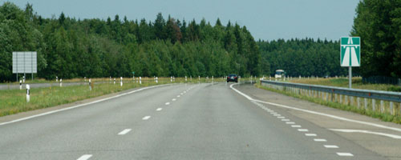

И точно – стоило только выехать из города, и вот он знак 5.1 «Автомагистраль».
Надеюсь, вы не забыли – после знака 5.1 начнётся зона с особым режимом движения. Во-первых, как и на любой дороге вне населённого пункта, двигаться необходимо как можно правее, а если захочется остановиться, то только за пределами дороги на специально выделенных площадках для отдыха. Кроме того, запрещены разворот и движение задним ходом, но зато максимальная разрешённая скорость – 110 км/час.
Ну что ж, надавили на педаль акселератора и вперёд, в Москву.

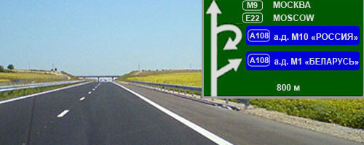

Опять знак «Предварительный указатель направлений». Фон знака зелёный – ещё одно подтверждение того, что мы едем по автомагистрали. Вы уже знаете, что на автомагистралях пересечений на одном уровне не бывает, значит впереди многоуровневая дорожная развязка.
В Москву прямо и по-прежнему со скоростью до 110 км/час, но если повернём направо или налево, то там обычная дорога (номер дороги написан на синем фоне!). И, значит, там, на обычной дороге, скорость не более 90 км/час, но зато можно при желании остановиться на обочине.
У вас, вполне возможно, возник вопрос – как расшифровывается эта надпись: а.д. М10 «РОССИЯ». Это всего лишь автомобильная дорога М-10, которой ещё и присвоили собственное имя «РОССИЯ». К слову сказать, собственные имена есть у всех важнейших дорог федерального значения (Беларусь, Украина, Дон, Урал и т. п.).
И ещё. Обратите внимание – и направо, и налево дорога с одним и тем же номером А-108. Префикс «А» мы ещё не встречали. Что он означает, и какую информацию из этого могут извлечь водители?
Префикс «А» присваивают дорогам регионального значения. Это, так называемые, подъездные и соединительные дороги. Подъездные, потому что по ним можно доехать до местного аэропорта, или крупной железнодорожной станции, или до какого-нибудь другого объекта специального назначения. А соединительные, потому что местные власти строят такие дороги для того, чтобы соединить свой районный центр с ближайшей дорогой федерального значения. Или для того, чтобы соединить между собой две или несколько дорог федерального значения.
В частности, дорога А-108 это общеизвестное Большое Московское кольцо – эта кольцевая дорога соединяет между собой все радиальные дороги, выходящие из Москвы. И если сейчас повернуть направо, то по кольцу А-108 доберёмся до трассы М-1 «Беларусь», а если налево, то по тому же кольцу А-108 попадём на трассу М-10 «Россия».

